项目说明文档

数据结构课程设计

——算术表达式求解

作 者 姓 名： 沈星宇

学 号： 1951576

指 导 教 师： 张颖

学院、 专业： 软件学院 软件工程

同济大学

Tongji University

1. **分析**
2. **应用背景**

计算器作为一个很基本的功能有很大的应用范围，我们更习惯使用中缀表达式来进行求解，但计算机在处理的时候需要将其先转化为后缀表达式，然后进行计算。

要求从键盘上输入中缀算数表达式，包括括号，计算出表达式的值。

1. **项目功能要求**

1 、程序对所有输入的表达式作简单的判断，如表达式有错，能给出适当的提示。支持包括加减，乘除取余，乘方和括号等操作符，其中优先级是等于<括号<加减<乘除取余<乘方。

2 、能处理单目运算符：+或-。

3、不考虑键入小数的情况。

1. **设计**
2. **数据结构设计**

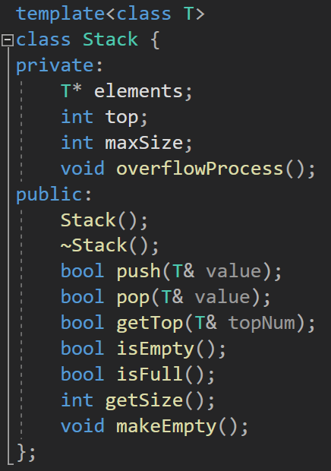

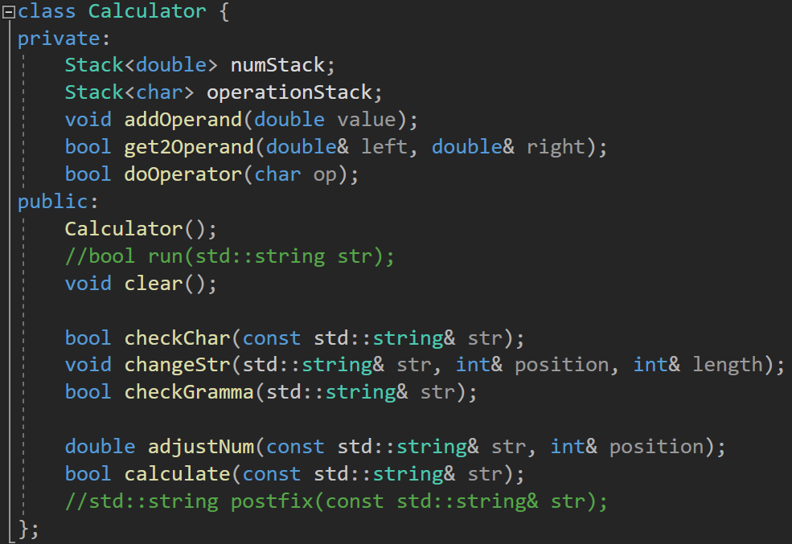

1. Stack是栈，本项目利用栈后进先出的特性进行中缀转后缀同时计算。本项目使用的是线性栈，用一个top指向栈顶，以此来对栈顶元素进行操作。其中最主要的函数push()和pop()是将元素压入和弹出。
2. Calculator是用于运算的计算器，其主要的成员变量是两个栈，分别用于存储运算符和运算数，其中addOperand()用于往站内压入元素，get2Operand()用于从栈中弹出两个运算数，doOperator()用于将两个操作数和一个操作符进行运算。checkChar()、changeStr()、checkGrama()和adjustNum()都是用于合法性检测的，最后将得到一个调整过的中缀表达式。calculate()对这个调整过的中准表达式进行计算。
3. **程序流程设计**

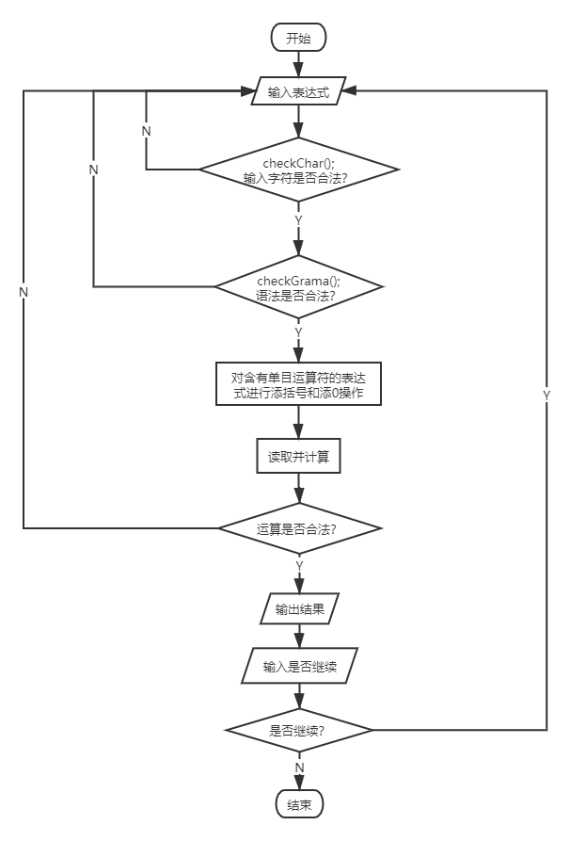

1. 输入一个中缀表达式。
2. 调用checkChar();函数来判断该表达式是否合法，若非法则要求重新输入表达式。
3. 调用checkGrama();函数来判断表达式是否合法，若非法则要求重新输入表达式。同时对单目运算符进行判断，对表达式进行规范。
4. 调用calculate();函数根据中缀转后缀的规则进行计算，如果出现不合法运算会要求重新输入表达式，运算正确则输出结果。
5. 询问是否继续
6. **实现**
7. **main()函数的内部逻辑**
8. 首先输入一个中缀表达式。
9. 调用checkChar();函数来判断该表达式中是否含有除了数字和运算符（包括加减乘除、取余、乘方、等号和括号）之外的非法字符，若查到有非法字符则要求重新输入表达式。
10. 调用checkGrama();函数来判断表达式的语法是否合法，包括“是否以等号结尾”“括号是否匹配”“是否有连续的运算符出现”等基本的语法规则，如果查到非法的语法则要求重新输入表达式。同时在函数内部会对单目运算符进行判断，对表达式进行填括号和添0的操作。
11. 调用calculate();函数进行计算，根据中缀转后缀的规则进行计算，如果计算的过程中发现有“除数为0”这样的不合法运算也会要求重新输入表达式，运算正确则输出结果。
12. 询问是否继续，用户输入y/Y则继续请求输入表达式，若用户输入n/N则结束程序，若输入其他输入则请求输入y/n

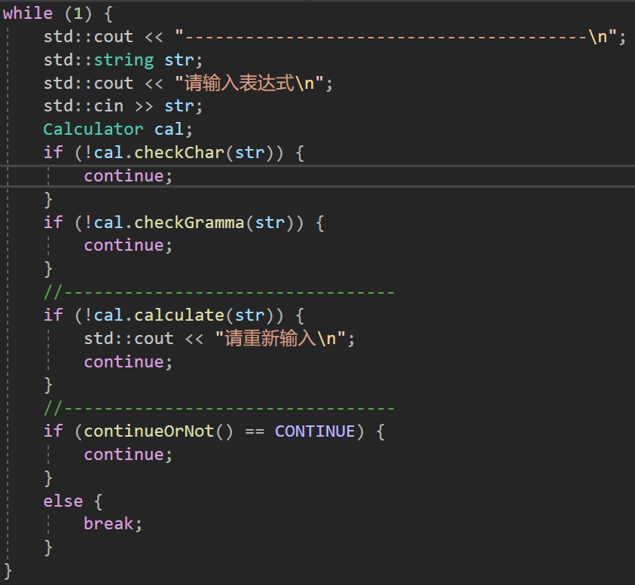

1. **Calculator::checkChar()的实现**

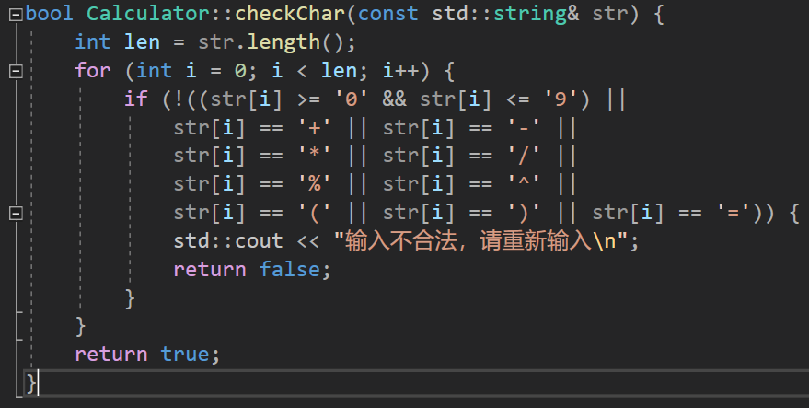

1. 对于输入的字符串进行逐位的检查，若含有除数字和运算符（包括加减乘除、取余、乘方、等号和括号）之外的非法字符则return false,反之return true
2. **Calculator::checkGrama()的实现**

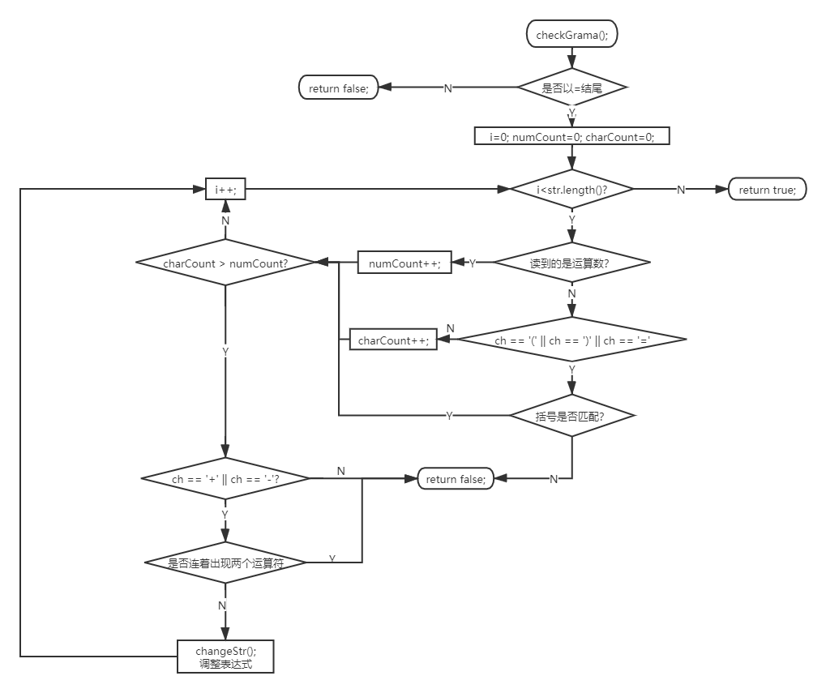

用于检测输入表达式的语法是否正确。

1. 首先检测是否以等号结尾，如果不是则return false
2. 循环遍历字符串的元素，判断读到的字符是数字还是运算符。如果读到的是数字，则直到读到下一个运算符为止，将numCount++；如果读到的是符号，则还要对运算符和括号进行分类，如果是运算符号则将charCount++,如果是括号则利用栈进行括号匹配的判断。括号匹配失败则return false
3. 一旦出现charCount > numCount的情况，则必定是包含了单目运算符，对其前后的语法进行检测（即不能有连续两个符号出现），一旦不合法则return false。在确定了是正确语法的单目运算符之后，调用changeStr()函数对表达式进行调整。目标是将形如(-2+1)这样的字串补充成((0-2)+1)的形式。
4. 所有的操作都执行成功则return true，同时因为传入的参数是引用，所以str也已经是经过调整后的字符串了。

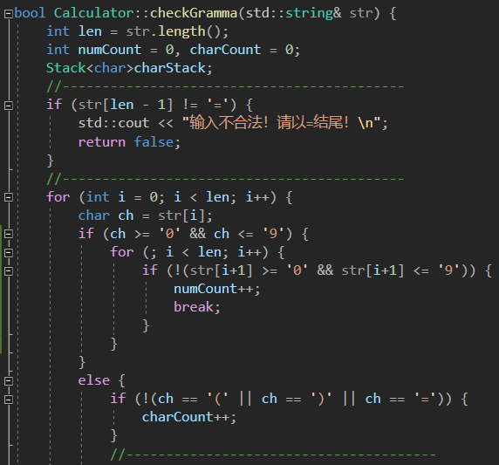

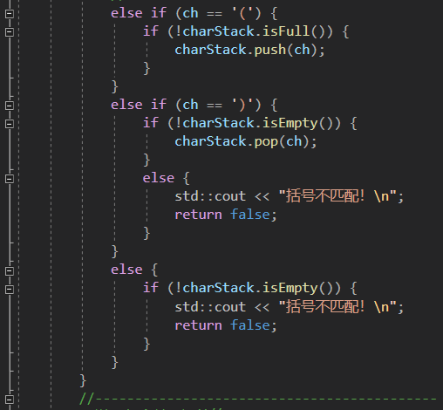

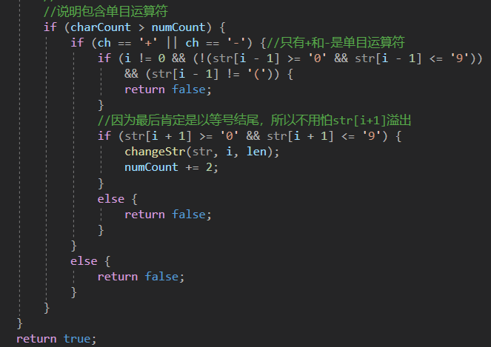

1. **Calculator::changeStr()的实现**

利用changeStr()能将单目运算符转化成双目运算符，即目标是将形如(-2+1)这样的字串补充成((0-2)+1)的形式。

position代表的是单目运算符的位置，在运算符前面插入字符‘0’，在‘0’的前面插入字符‘（’。

在处理右括号的时候要注意数字可能不止一位，所以要用循环查找到不为数字的部分，在它的前面插入字符‘）’。

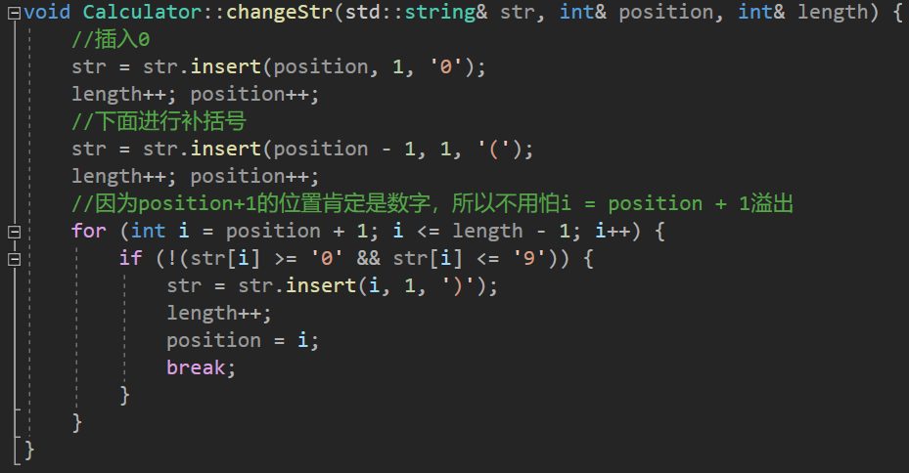

1. **Calculator::calculate()的实现**

calculate();函数进行计算，根据中缀转后缀的规则进行计算，如果计算的过程中发现有“除数为0”这样的不合法运算也会要求重新输入表达式，运算正确则输出结果。

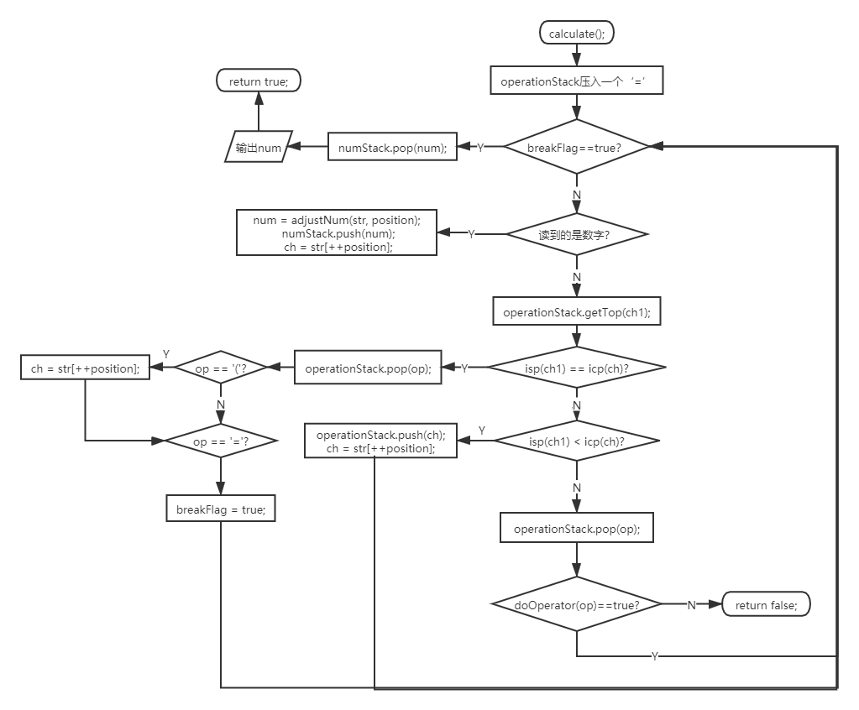

1. 首先初始化两个栈operationStack和numStack，分别用于存储操作数和运算符。往operationStack当中压入一个‘=’作为判断结束循环的依据。
2. 从左到右处理各个元素直到末尾，可能遇到三种情况：

1、 遇到操作数，在经过adjustNum()的转化之后压入numStack

2、 遇到界限符。遇到“(”直接入operationStack；遇到“)”则依次弹出operationStack内的运算符，直到弹出“(”为止，同时每弹出一个运算符，就需要调用doOperator()再弹出两个numStack并执行相应运算，运算结果再压回numStack。注意弹出“(”的时候不执行操作，直接后移。

3、遇到运算符，依次弹出operationStack中有限集高于或等于当前运算符的所有运算符，并调用doOperator()再弹出两个numStack并执行相应运算，运算结果再压回numStack。

|  |  |  |  |  |  |  |
| --- | --- | --- | --- | --- | --- | --- |
| 操作符ch | = | ( | +,- | *,/,% | ^ | ) |
| Isp | 0 | 1 | 3 | 5 | 7 | 8 |
| icp | 0 | 8 | 2 | 4 | 6 | 1 |

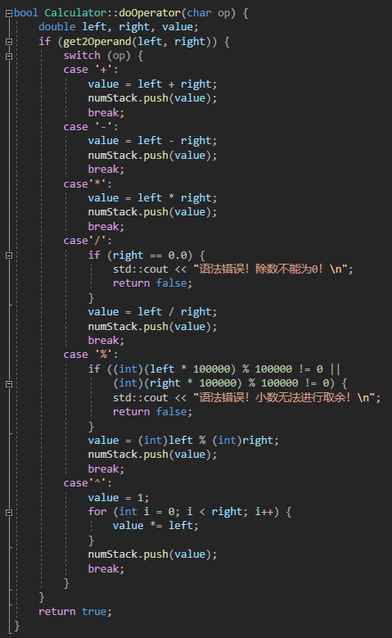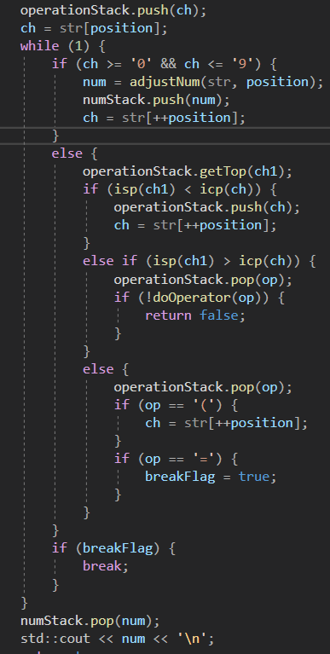

1. **Calculator::doOperator()的实现**
2. 首先调用get2Operand()函数，从numStack()当中弹出两个操作数
3. 然后根据op的类型执行相应的操作
4. 其中对除数为零等运算不合法的情况进行判定
5. **Calculator::get2Operand()的实现**

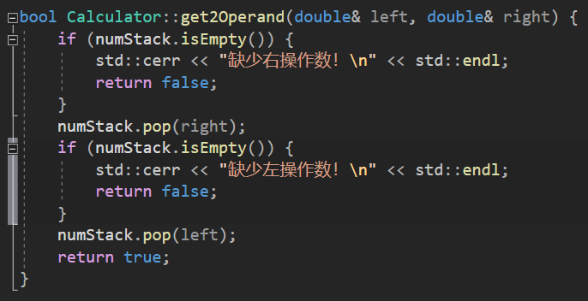

1. **continueOrNot()的实现**

控制程序的循环和调度

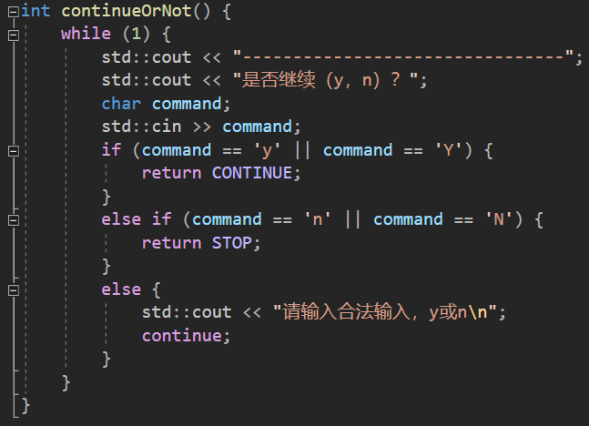

1. **测试**

1、**合法性检测**

不以等号结尾、输入非法字符、不符合中缀表达式语法、除数为0都会被要求重新输入

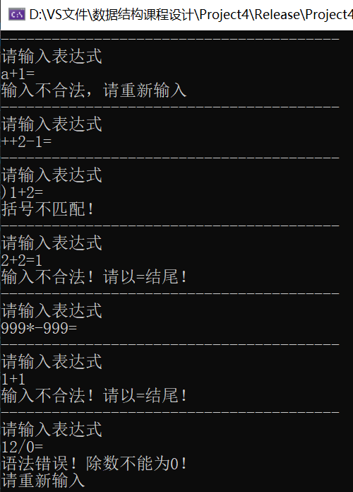

**2、一般情况**

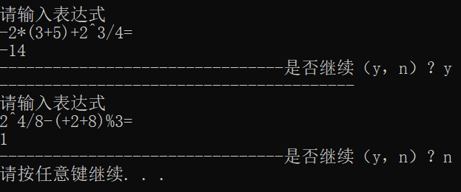

**3、 内嵌多余的括号的情况**

内嵌的多余括号将会被忽视

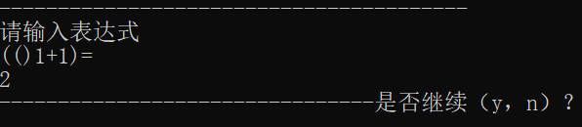

**4、 产生小数的情况**

（1）能够正常输出小数的结果

（2）如果出现对小数取余会产生报错

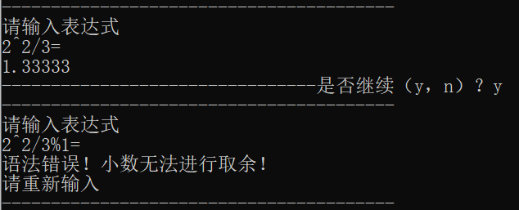

**5、对于输入的本身是数字的情况**

能够直接输出

